Конспект занятия по лепке
«Скоро лето!»
Цели:
- формировать у детей интерес к лепке из пластилина
Задачи:
Развивающие:
- способствовать развитию общей и мелкой моторики рук;
- способствовать развитию воображения и творческих способностей у детей.
Обучающие:
- расширять и закреплять знания детей о временах года;
- продолжать формировать навыки работы с пластилином (раскатывание отщипывание, скатывание , надавливание, размазывание.);
- закреплять знания детей об основных цветах.
Воспитательные:
- воспитывать бережное отношение к живой природе;
- воспитывать аккуратность и бережное отношение к своей работе.
Предварительная работа: наблюдение на прогулке за сезонными изменениями в природе, беседа с детьми о признаках лета, рассматривание иллюстраций по теме.
Материалы и оборудование: шаблон с бабочкой и незаконченным цветком(смотрите в тексте), (если нет возможности распечатать шаблон нарисуйте сами от руки), пластилин, доска, салфетки, иллюстрация на тему «лето»
Ход занятия:
Взрослый:, на улице стало совсем тепло, скоро закончится весна и наступит долгожданное лето. Посмотрите, на эту картину. Как вы думаете, какое время года изображено на этой картине?
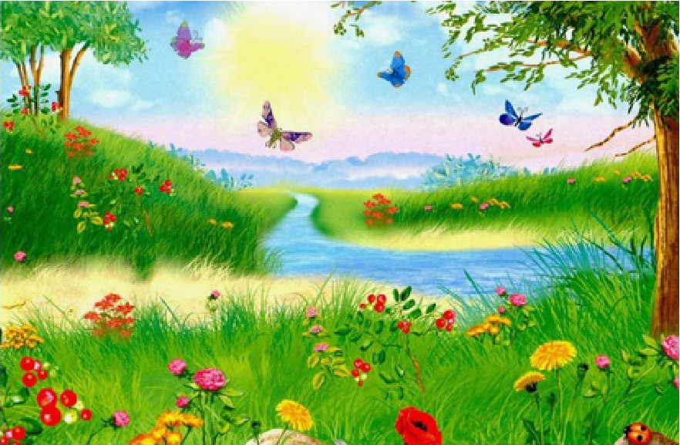
Дети: Лето.
Взрослый: Правильно! На этой картине изображено лето. Как вы это поняли?
Дети: На картине изображено: солнце, зелёная трава, летают бабочки, цветут цветы, созрели ягоды.
Взрослый: Молодцы, вы очень внимательные. Отгадайте загадку?
Спал цветок и вдруг проснулся,
Больше спать не захотел.
Шевельнулся, встрепенулся,
Взвился вверх, и улетел.
Дети: Бабочка.
Взрослый: Правильно угадали.
Взрослый раздает шаблоны и обращает внимание на бабочку. (если нет возможности распечатать шаблон нарисуйте сами от руки)

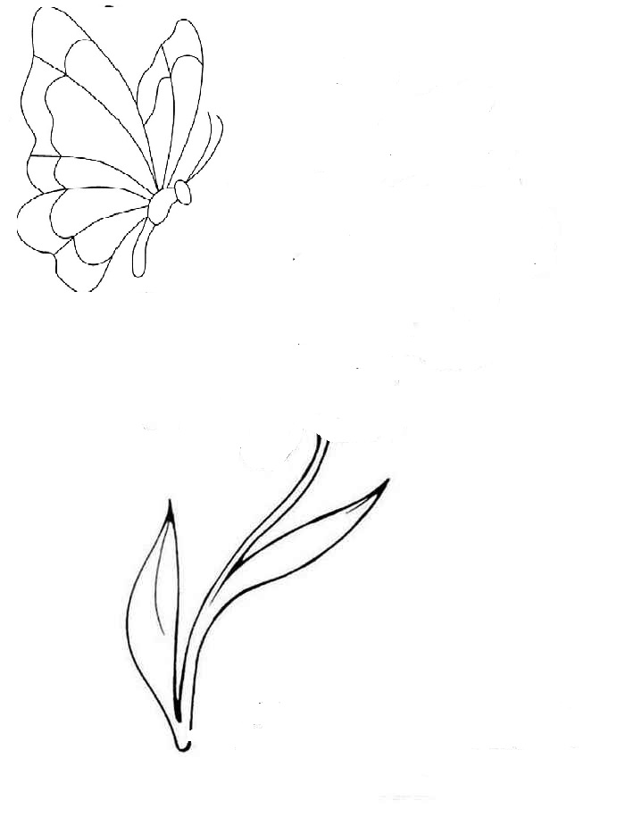
Бабочке хочется сесть на цветок и собрать пыльцу, но цветка нет. Ребята, а давайте мы с вами поможем бабочке и слепим для неё свои цветы из пластилина и тогда, бабочка сможет собирать пыльцу с наших цветов. Вы согласны?
Дети: Да согласны!
Взрослый: Но прежде чем мы с вами приступим к работе, давайте немного поиграем.
Физкультминутка:
Утром бабочка проснулась,
Потянулась, улыбнулась.
Раз – росой умылась,
Два – изящно покружилась.
Три – нагнулась и присела.
На четыре – полетела.
У реки остановилась,
Над водою покружилась.
Дети выполняют движения согласно тексту.
Взрослый: Вот мы с вами немного отдохнули, а теперь можем приступить к работе.
Взрослый дает пластилин ребенку желтый-это будет серединка цветка, красный или синий вообщем можно взять любой цвет для лепестков и зеленый для стебелька и листиков на стебле.
Предложите ребенку подготовить пластилиновые шарики соответствующих цветов. Берем пластилиновый шарик желтого цвета и прикладываем на шаблон там, где будет серединка цветка.
Затем предложите ребенку скатать пластилиновые шарики из другого цвета (для лепестков) затем положите рядом с серединкой цветка далее придавить пальчиком, а затем в соответствующих частях цветка размазать их
Так делаем со всеми лепестакми, пока не получится цветок.
Затем скатываем жгутики из зеленого цвета и прикладываем их к нарисованному стебли и придавливаем пальцем. Скатываем шарики зеленого цвета прикладываем их на стебли и размазываем пластилин заполняя пространство стебля.
Бабочку можно раскрасить, или заполнить ее пластилином не выходя за контур.
В конце дети рассматривают свои работы.
Взрослый спрашивает у ребенка что он сегодня лепил.
Взрослый в конце занятия хвалит ребенка.

